康坤牌KTCS-1500型

脚手架钢管调直除锈刷漆机

相信品牌的效益 创造最佳的利益。

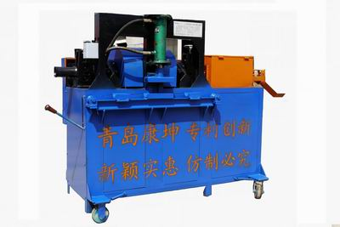

青岛市康坤机械有限公司 研制
联系人：李大帅
电 话：0532-87503781 15065423317

企业简介：
青岛是一座美丽的海滨城市，公司位于北侧即墨市，靠东海15公里。飞机场15公里，火车站20公里。青银高路5公里。近靠204、308国道。海、陆、空，通畅方便。青岛市康坤机械有限公司，其性质是私营股份责任公司，持有自主进出口权，技术力量生产设备完善。以专业研制生产脚手架钢管调直除锈刷漆机、建筑用地面清灰机、手提式液压切断机为主。产品先后荣获国际“牛顿”科技发明成果博览会金奖，被评为：中国质量诚信AAA级品牌企业，中国专利明星企业，青岛市“守合同，重信用”企业和消费者满意单位。公司宗旨：以人才为本诚信经营，以科技创新为动力，以质量服务拓市场，以广交同仁共赢发展。目前全国经销伙伴已达510多座城市。
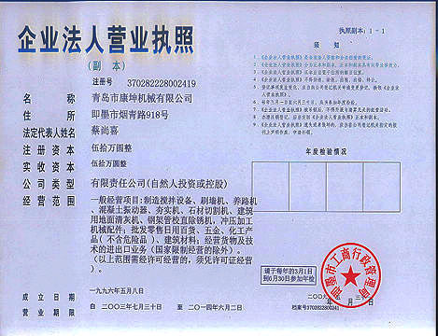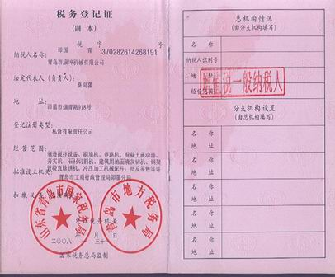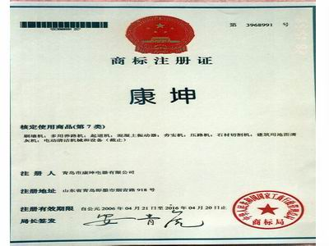
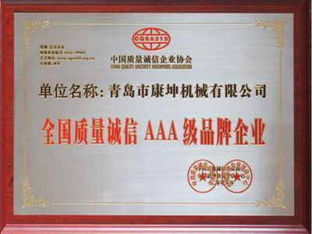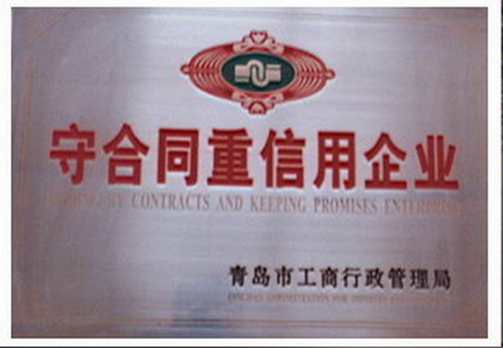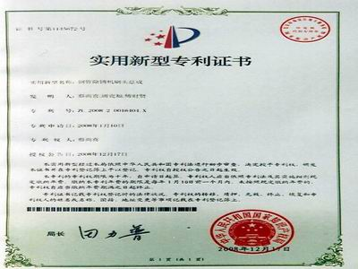
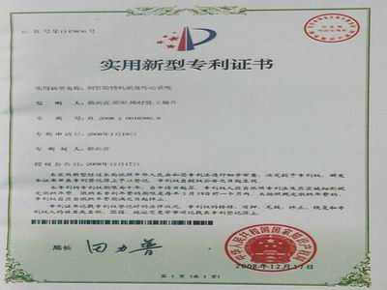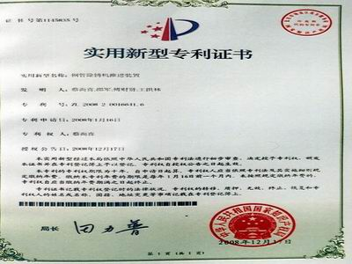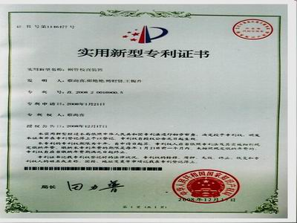

市场动态：
当今市场经济产品供大于求，激烈的竞争多是唯利是图。因此，产品创新和成本管理，成为现代高智商唯一经营之道。最新研制的（脚手架钢管调直除锈刷漆机）是会碎同类产品优弱特点而创新2009年获国家知识产权局四项专利。使工作效率、产品质量、使用寿命、销售价位达到了物有所值的最佳使用状态。是建筑公司、租赁站、路桥等单位的专用设备。产品畅销全国各大城市，并且深受广大用户青睐。
产品用途：
由于脚手架钢管经露天高低温潮湿和风吹雨淋得侵蚀以及施工、拆卸、运输中部分弯曲，生锈，导致壁厚减薄。每根钢管每天最低可损耗1分钱 ，百天高达一元，一年3元多。一吨钢管35根一年损耗百余元，百吨万元，一千吨每年至少有10万余元的自然流失。然而，钢管属圆形断面，用人工杠杆式调直不但效率低且损伤钢管。人工除锈更是力不从心。钢管粘有锈污上漆，易脱落寿命短。如对锈腐的钢管不舍更新和凑合使用，对安全带来极大隐患。监理部门所不允许。施工中因脚手架倒塌事故屡有发生。因此，为了安全和成本管理，对钢管修复，喷刷防锈漆加以保护成为持有钢管单位的当务之重。
市场现况：
目前市场仍然是多年前几种样式，价格在2-3万元，大多是强制性调直除锈，存在钢管局部凸出的部位被削薄损伤的缺点。按标准钢管壁厚为3.5mm。但多数却不足3mm，反而导致钢管失去了坚固度。既是调直、除锈、喷漆一次性完成，但是，经过用户多年使用经验，由于购进钢管年次、批次以及新旧程度和直径不标准，不能对每根钢管所需压力和间隙进行调整，对特大弯仍需要人工预先做基本调直，否则钢管不能前进或进入困难。众所周知，一次性喷漆由于漆层薄，风化快，易脱落寿命短，所以，用户普遍反映效率低，麻烦多多且价位高。
技术指标： 国家知识产权局授权专利如下:
脚手架管除锈机刷盘系统200820016360.0
脚手架管除锈机刷头总成：200820016404.X
脚手架管除锈机推进装置200820016641.6
脚手架管调直装置200820016900.5仿制必究
电压 | 380V | 电机型号 | Y100-4级
功率 | 4.KW | 刷盘转速 | 396r/min
频率 | 50 HZ | 重量 | 500 kg
调直压力 | 10吨 | 校直段距(次) | 1000mm
体积1500*700*1400标准Q/KKD002-2010

新机型结构：
我公司生产的KTCS-1500型脚手架钢管调直除锈刷漆机具有五项专利,
- 调直采用液压装置，无论大弯，中弯，硬弯，一次一米一次完成仅需2秒钟。中央平台设修复模块，对于硬弯和轻微压扁的钢管也可做局部修复。极大保护了6米钢管被截断造成的浪费。解决了大弯度钢管和轻微压扁钢管根本不能进入调直的缺点。并且1-6米管均可调直处理，这一点是市面上的普通机器做不到的。
- 除锈时钢管自动推进，30支减震式钢丝毛刷形成正反两个反方向除锈，水泥灰渣同时清除干净且无损伤钢管，而市面上的机器大多都是9根毛刷。本机除锈，刷漆一次性自动完成，6米长的钢管只需56秒钟，因为独特的除锈推进装置和毛刷设计，使钢管在除锈的同时不会造成额外的损伤。根据用户需要可以单独自动除锈，也可以多遍自动刷漆。彻底解决了其他机型钢丝绳毛刷不能减震和除锈与上漆不能同时进行以及损伤钢管的缺点。
- 跟进式上漆装置，也可单独进行多遍自动刷漆。刷漆功能解决了一次性喷漆、刷漆不均、人工推进刷漆和浪费油漆的的困扰，工作过程中，油漆无喷溅，不浪费根据用户需要可以多遍自动刷漆，即：底漆，防锈漆，或外观漆。甩盘上漆的同时，三排毛刷再进一步均匀处理，使钢管表面油漆均匀而无流滴现象。工作结束后，剩漆放开油阀回收油桶，清洗油箱非常简单。
本机最大特点是调直与除锈，刷漆三项功能可以同时操作也可以相互交叉或根据需要单独操作。单独调直，单独自动除锈，单独自动多遍刷漆都可以,一台机器顶3台用。别具一格的康坤牌新机型，唯一易损件刷毛可自制，用直径14mm钢丝绳，无齿锯切割100mm用电焊烧接即可。普通油漆毛刷市场尽有。该机操作简单，效率高，效果好，价位低，是目前最实用的首选新机型。
公司承诺：电机保修1年，变速箱、减速机保修3个月，所有零部件、易损件公司以出厂价全年供货。如有小问题电话指导解决，大问题上门维修，质量保证，欢迎惠顾！
使用说明与注意事项：
一、首先感谢您选购康坤牌脚手架钢管调直除锈刷漆机，使用中要勤奋保养。转动部位时常加油。工作时将行走轮折叠起来，防止机器活动。
二、该机出厂前大减速机已经加满齿轮油3公斤，油泵已经加满液压油3公斤，机器中部减速机加满齿轮油1.5公斤，磨合期一个月要更换新油脂，自后每三个月检查适量添加一次即可。
三、该机采用三相电源。为了便于识别反正转。一定应使开关外壳的倒顺与电源线处于同步。如接错转向，当调直与除锈同时工作状态时，因倒转油泵不供油而不升降。如果开关拨至顺向钢管仍然不能向前推进。此时将三个电源线接头中的任意两个相互调换即可。
四、从工具箱内取出操从杆，插入油泵的推动拉杆中，并将两支销轴穿入后，将销轴劈开固定。工作前线将油缸升降5-6次（空载）使液压油充分到位。调直时，对于特大弯度钢管，进入平台空间不够时可以凸面朝下，使钢管两端翘起的位于上平台两侧的弧形内，通过大概调直，然后翻过来使钢管凸面向上。两端位于滚轮应翻下去。
五、不需要调直功能而单独进行除锈时，应将油泵皮带拔下暂停油缸工作。这样做，利用开关的倒顺，钢管可从原来的出口为进口，使刷盘各转动几十分钟，防止长时间在同方向转动导致刷毛一面偏倒而降低效率。对特别锈污严重的钢管可利用倒顺开关，直接做前进后退两次除锈。所以，变换转向保持刷毛锋利度非常重要。
六、该机出厂前对30支刷毛已经调理完好。需要更换全新刷毛时，该机配有一段长1米直径45mm调试管，将其穿入两侧压紧轮中间。调整时，先由三支刷毛将调试管控制在中心位置，然后使各刷盘上的各12支刷毛靠近即可。管径48mm留有3mm压紧范围，每支刷毛尾端有弹簧，可保持刷毛处于顶紧状态，起到不间断的伸缩清理效果。
七、由于刷毛经过长时间磨损会失去力度。该机内套管中储有长100mm的钢丝刷毛，当刷毛被磨损3-5mm降低效率时，可松开刷毛外套管螺栓，将内套管继续向外调整3-5mm继续使用，当调整十几次后，钢丝绳刷毛被磨去约50mm完全失去作用时。再次插入调试管更换新刷毛。钢丝绳刷毛用直径14-15mm的废旧钢丝绳，用无齿锯切割每段100mm，被割断的钢丝绳一端，先用电焊烧平避免散开，然后与螺丝杆尾端对接烧牢磨平即可。（请参照原样）
八、除锈时，托住钢管使其平衡状态插入喇叭形状的进口，然后利用瞬间轻微向前撞击推进，当钢管进入第一组刷毛或钢管即将从第二组刷毛脱离时，尤其新刷毛，会时而产生单转向扭矩力，但扭力可控制。当钢管进入第二组刷毛中，单转向自然中和。钢管没能被彻底推进到出口的压紧滚轮中不能松开手。特别注意的是：昂钢管从出口的压紧滚轮中出来2-3米时，应在才出口处托住钢管并保持平衡。否则，钢管即将从压紧滚轮脱离时，由于一端受重会导致轮轴受损。当钢管完全脱离压紧滚轮时，顺从折叠式斜坡划道落入地面或抬走。
九、出厂时已调为清除直径48mm钢管，如钢管直径每小于1毫米。应将推进轮框底座下添加0.7毫米铁垫片，如此同时应降低推进滚轮高度，应向下调整压紧轮框两侧的固定螺丝和弹簧上板螺栓所需压力，达到自动向前推进即可，当添加至13mm垫片，此时被除锈的钢管直径为30mm。就是说，无论钢管30-48mm应使上下压紧滚轮的中心与65mm进出口的内径保持在三点成一线，确保顺畅通过。
十、链条过度松懈时应调整右侧可调链轮，当调整余量达到极限时应截去两节链条或换新链条，此时涨紧链条轮应处于回位状态。另外：新机经磨合，皮带与轮会松弛无力，调整电机座拉紧皮带轮即可。
十一、出厂设备：折叠斜坡划道一组，刷毛调试管一支，钢刷样品10支，毛刷12支，活扳手一把，内六角扳手、+螺丝刀一把，合格证，说明书各一份。
十二、通用木把油漆毛刷宽45mm。插入式毛刷固定板，方便抽出清洗、调试。根据油漆厚薄可随时调整刷毛倾向度、压力度和高矮度，外层毛刷可拆卸，更换内层毛刷方便。工作完将甩油盘后面的转动轴根部密封处清理干净。剩油，打开底部开关放出。清洗干净油漆箱。

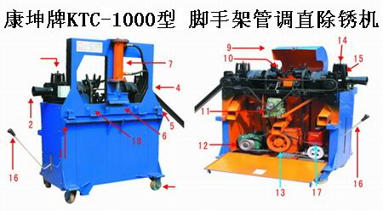
1压紧轮调整螺栓 2钢管进口 3调直平台 4钢管出口 5托滚轮 6挤压下模块
7液压油缸 8行走轮 9防护罩 10钢丝毛刷 11小减速机 12电机 13大减速机
14压紧轮框 15压紧轮 16升降把手 17油泵 18折叠模块
中国青岛：康坤机械 最新专利，创造效益

